方程的解数
equation.pas/c/cpp
问题描述
已知一个n元高次方程：
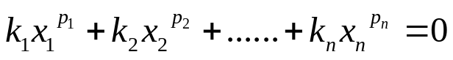
其中：x₁, x₂, …,x_{n}是未知数，k₁,k₂,…,k_{n}是系数，p₁,p₂,…p_{n}是指数。且方程中的所有数均为整数。
假设未知数1≤ x_{i} ≤M, i=1,,,n，求这个方程的整数解的个数。

输入文件（equation.in）
文件的第1行包含一个整数n。第2行包含一个整数M。第3行到第n+2行，每行包含两个整数，分别表示k_{i}和p_{i}。两个整数之间用一个空格隔开。第3行的数据对应i=1，第n+2行的数据对应i=n。

输出文件（equation.out）
文件仅一行，包含一个整数，表示方程的整数解的个数。

输入样例
3
150
1 2
-1 2
1 2

输出样例
178

约束条件
1≤n≤6；1≤M≤150；
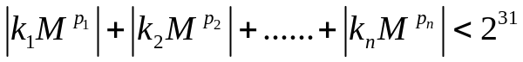
方程的整数解的个数小于2³¹。
★本题中，指数Pi(i=1,2,……,n)均为正整数。

